1、在虚拟机中安装docker。 sudo apt install docker.io

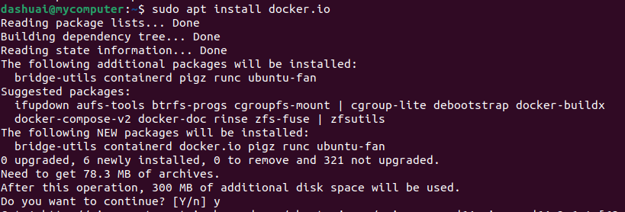

2、编写Dockerfile sudo vim Dockerfile

FROM ubuntu:latest

RUN apt-get update && apt-get install -y cowsay fortune

2、构建Dockerfile

docker build -t cowsay .

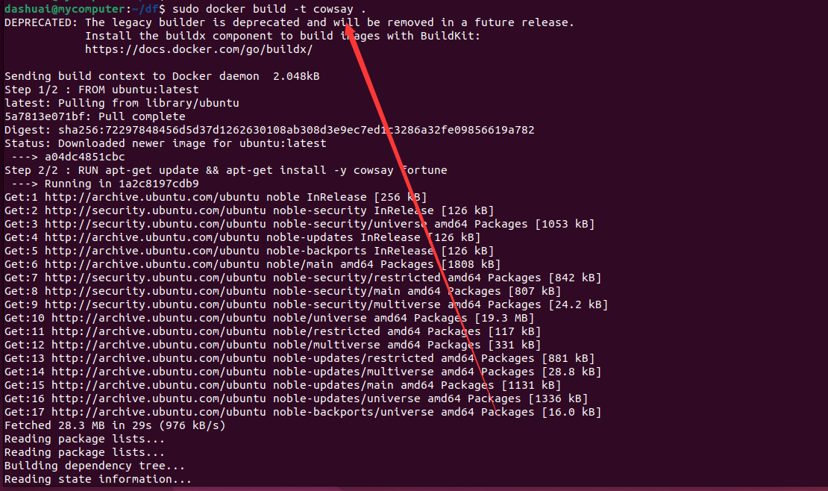

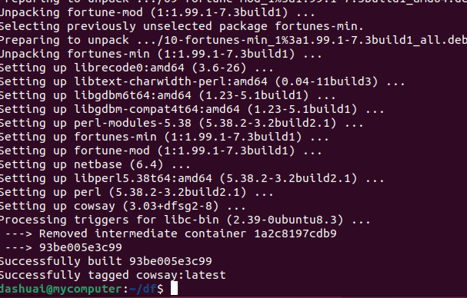

3、进入容器

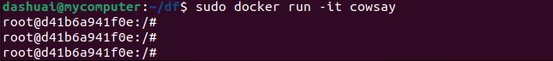

4、成功运行 cowsay

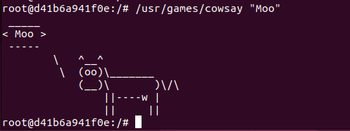

5、查看docker进程

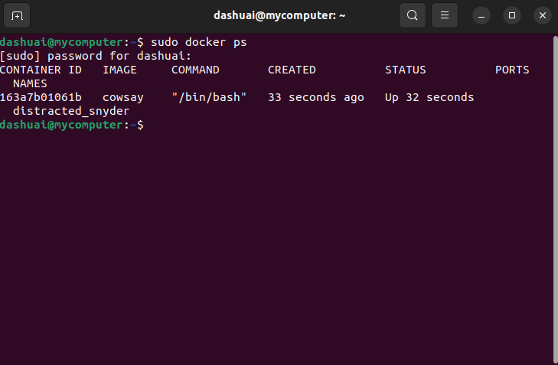

6、创建自定义网络

docker network create myNetwork

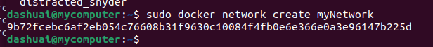

7、创建两个容器

docker network connect myNetwork mycontainer1

docker network connect myNetwork mycontainer2

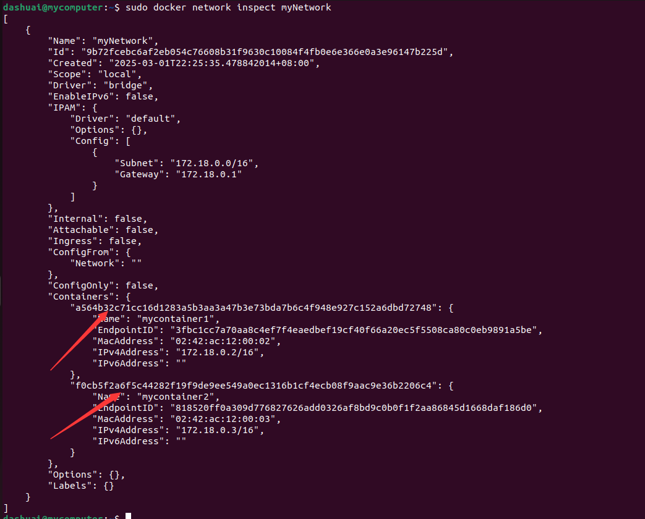

8、进入第一个容器内，ping通第二个容器网络

